NAMA: ZESYCA DWI ANJARSARI  
NIM: 21091397010  
PRODI/KELAS: MANAJEMEN INFORMATIKA/B

**TUGAS STRUKTUR DATA PRAKTIK 1 ARRAY**

1. Membuat program untuk menghitung banyak data, rata-rata dan juga jumlah dari kumpulan data yang akan dimasukkan kedalam script yang dibuat.

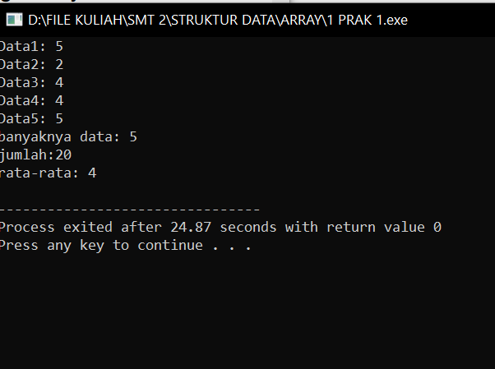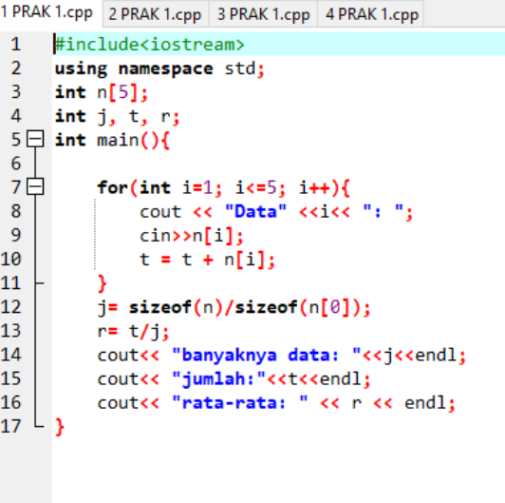

1. Membuat variable array untuk menampung kode, nama barang, jumlah, harga dan total yang sudah ditentukan pada soal. Kemudian mendapatkan hasil dari variable yang dimasukkan kedalam script, yaitu mengalikan jumlah dengan harga yang telah ditetapkan

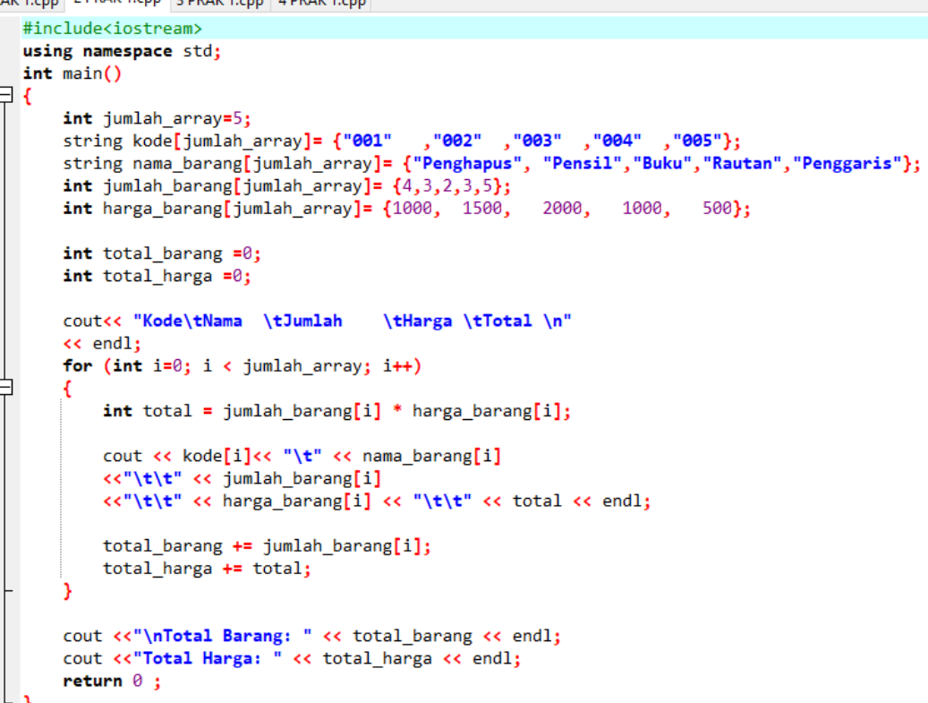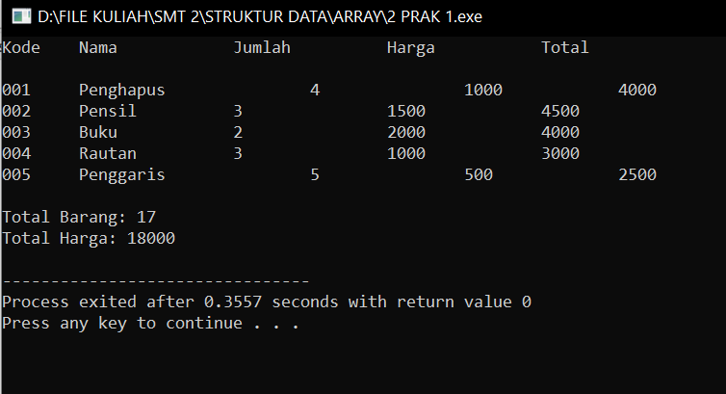

1. Menambahkan standar deviasi pada soal no 1 memakai rumus standar deviasi yaitu

Sigma= sigma+sqr(data[i]-rata) atau bisa dengan rumus Sigma= sqrt(sigma/n)

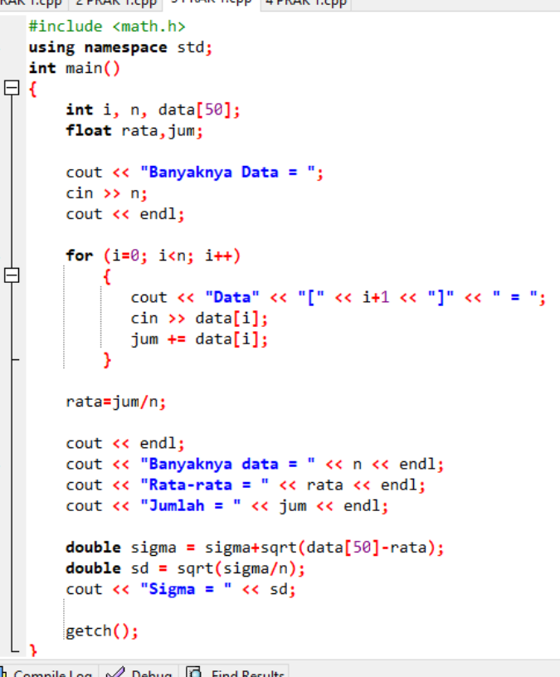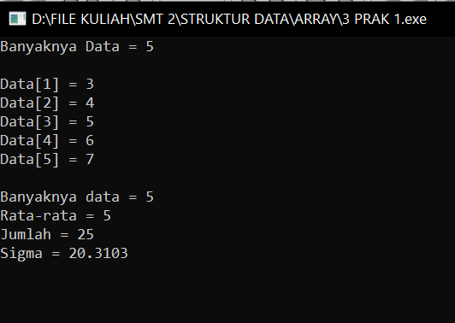

1. Membuat program untuk mengalikan matriks dan telah ditentukan syarat perkalian matriks yaitu= Jika matriks Am x n dan matriks Bp x q dikalikan, maka : Banyaknya kolom matriks A harus sama dengan banyaknya baris matriks B, sehingga n = p Matriks hasil perkalian antara A dan B adalah matriks dengan ordo m x q Perkalian dilakukan dengan menjumlahkan hasil kali setiap elemen baris matriks A dengan setiap elemen kolom matriks B yang sesuai

